Большая перемена «Путешествие в мир профессий»
Цель: формирование у детей положительного отношения к разным видам профессий.
Задачи: расширять представления детей о профессиях; формировать у детей представления о социальной роли труда взрослых и значимости профессий в жизни общества (ученый, полицейский, астроном); создавать оптимальные условия, позволяющие дошкольникам реализовать свои творческие способности; обучать детей способам взаимодействия со сверстниками в командных играх; обогащать и активизировать слова рь детей по теме «Профессии»; развивать познавательный интерес, творческие способности детей; воспитывать у детей уважительное отношение к человеку труда.
Ребята помогли найти и восстановить утерянный пароль от компьютера профессора Растеряшкина. Выполнили все задания, пройдя по маршруту. А преодолеть все трудности и преграды им помогла – дружба! Детишкам очень понравилось наше маленькое путешествие.
Станция «Планета профессий»
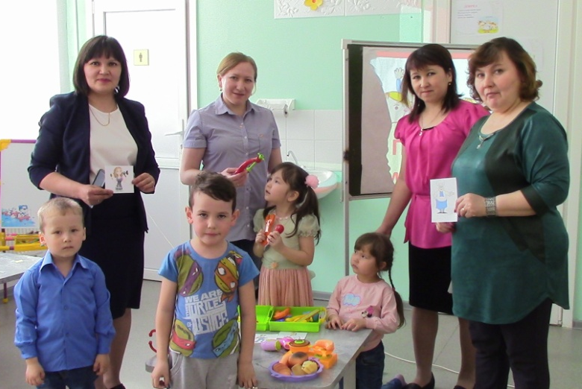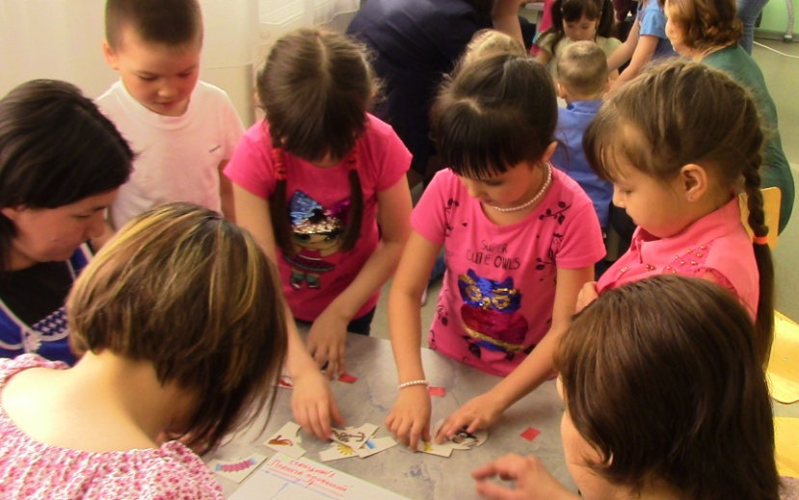
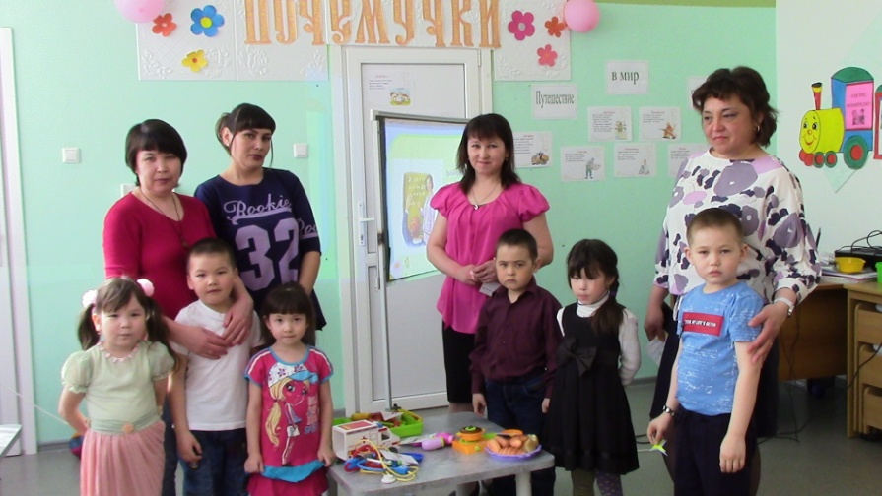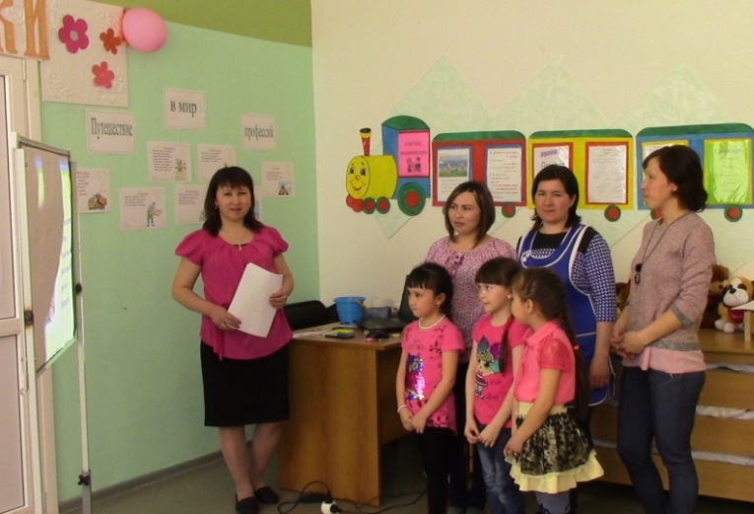
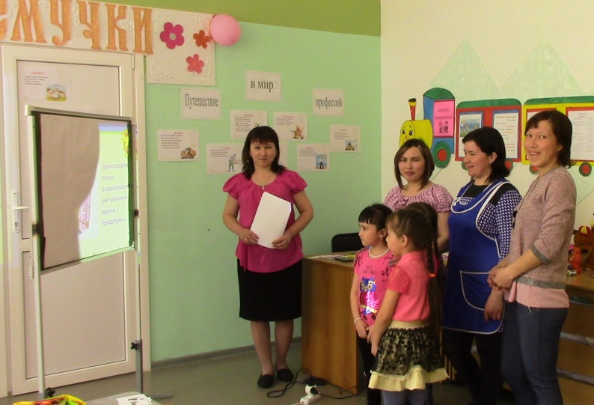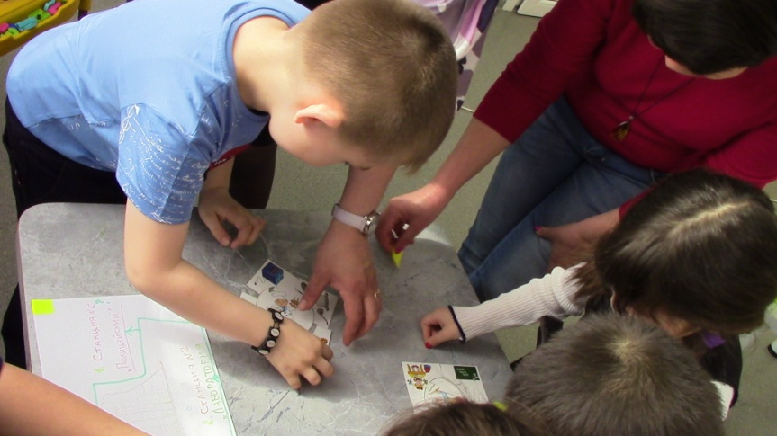
Станция «Полицейский»
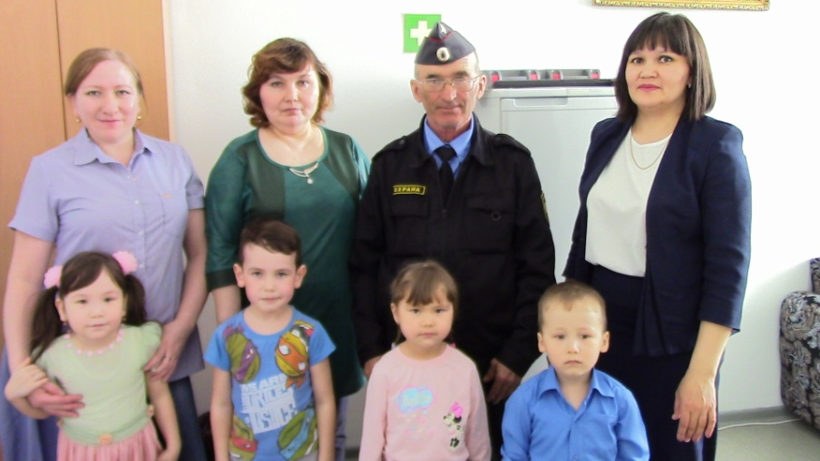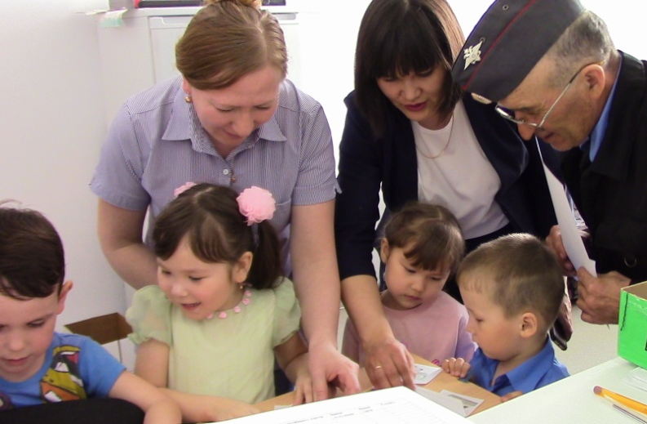
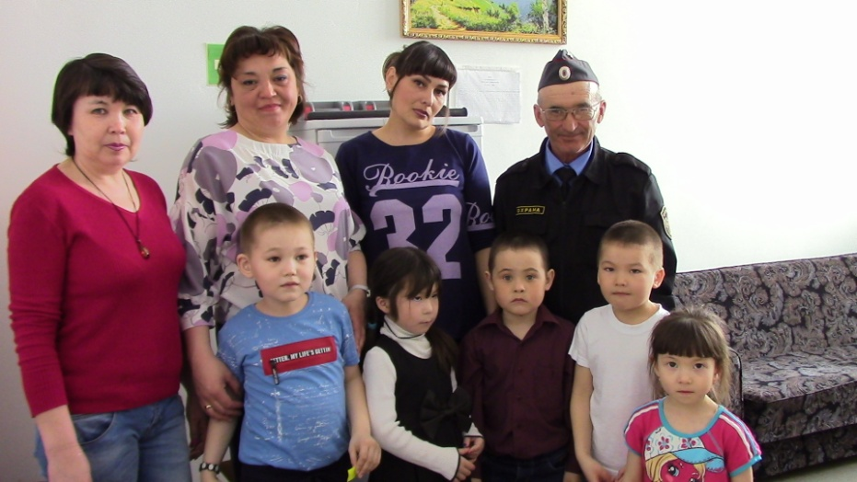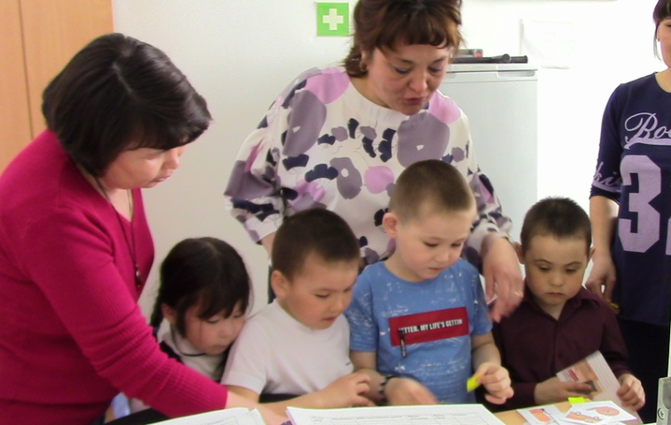
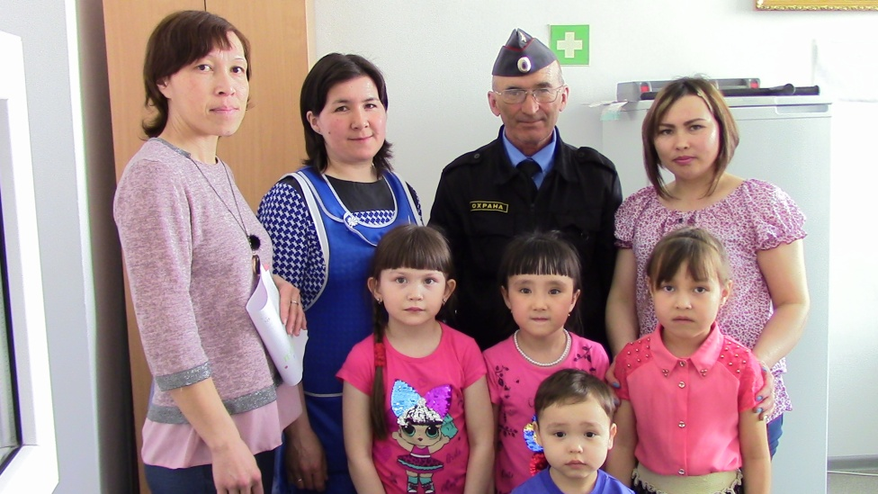
Станция «Лаборатория»
